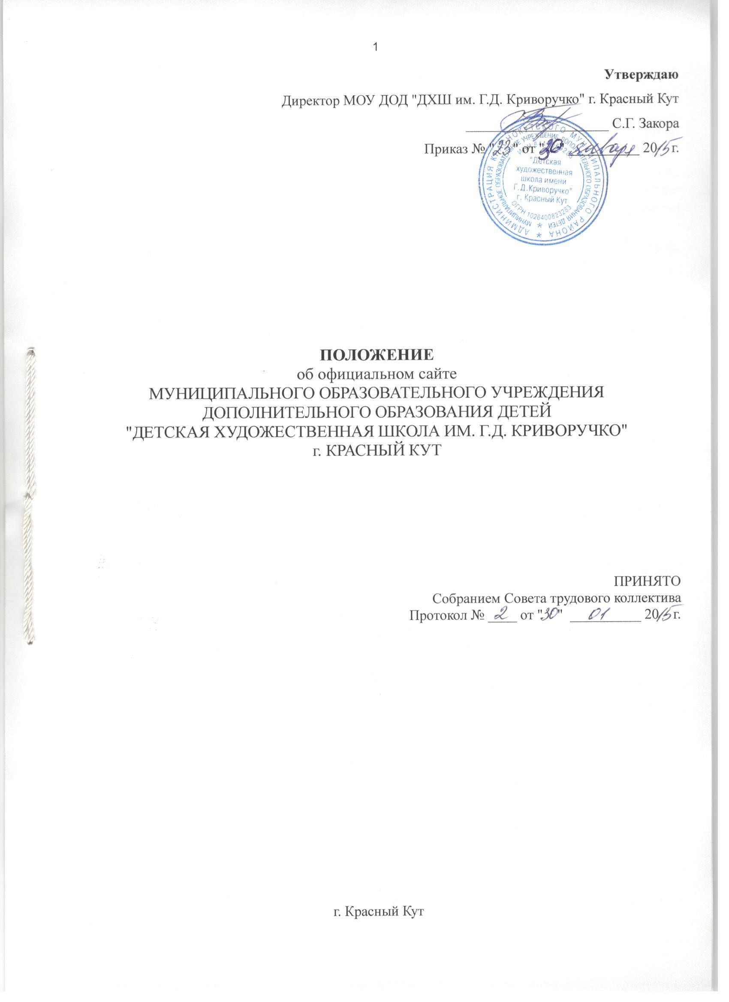1. Общие положения

1.1. Настоящее положение вступает в силу с 30.01.2015 года.
1.2. Положение МУНИЦИПАЛЬНОГО ОБРАЗОВАТЕЛЬНОГО УЧРЕЖДЕНИЯ ДОПОЛНИТЕЛЬНОГО ОБРАЗОВАНИЯ ДЕТЕЙ «Детская художественная школа им. Г.Д. Криворучко» г. Красный Кут (далее – Положение) определяет цели, задачи, требования к официальному сайту МОУ ДОД ДХШ (далее – Школа), структуру информационных материалов, размещаемых на сайте, порядок организации работ по созданию и функционированию сайта.
1.3. Функционирование сайта регламентируется действующим законодательством, Уставом МОУ ДОД ДХШ, настоящим Положением.
1.4. Основные понятия, используемые в Положении:
- Сайт - информационный web - ресурс, имеющий четко определенную законченную смысловую нагрузку и являющийся электронным общедоступным информационным ресурсом, размещенным в глобальной сети Интернет.
- web- ресурс – это совокупность информации и программных средств в Интернете, предназначенных для определенных целей.
- Разработчик сайта – группа физических лиц, создавших сайт и поддерживающих его работоспособность и сопровождение.
1.5. Информационные разделы сайта формируются как отражение различных аспектов деятельности Школы.
1.6. Информация, представленная на сайте, является открытой и общедоступной.
1.7. Права на все информационные материалы, размещенные на сайте, принадлежат Школе, кроме случаев, оговоренных в Соглашениях с авторами работ.
1.8. Концепция и структура сайта обсуждается всеми участниками образовательного процесса на заседаниях Педагогического совета Школы.
1.9. Общая координация работ по разработке и развитию сайта возлагается на работника Школы.
1.10. Финансирование создания и поддержки сайта осуществляется за счет финансовых средств Школы.

2. Цели и задачи сайта
2.1. Целью официального сайта Школы является оперативное и объективное информирование общественности о деятельности Школы, включение Школы в единое образовательное информационное пространство.
2.2. Задачи официального сайта Школы:
2.2.1. Формирование позитивного имиджа Школы.
2.2.2. Систематическое информирование участников образовательного процесса о качестве образовательных услуг, предоставляемых Школой.
2.2.3. Презентация достижений учащихся и педагогических работников Школы.
2.2.4. Создание условий для взаимодействия участников образовательного процесса, социальных партнеров Школы.
2.2.5. Осуществление обмена педагогическим опытом.
2.2.6. Стимулирование творческой активности учащихся и педагогических работников Школы.

3. Структура сайта
3.1.Структура
№ | Наименование раздела в меню сайта | Содержание
 | Главная страница | Слова приветствия школы.
 | Новости
 | Основные сведения | Контактные данные, график работы, место нахождения, телефон, адрес электронной почты, адрес сайта, сведения об Учредителе.
 | Структура и органы управления образовательной организацией | Схема внутренней структуры управления Школы.
 | Документы | Нормативные и локальные документы, лицензия и свидетельства
 | Образование | Информация об уровнях образования, формах обучения
 | Образовательные стандарты | Приказ министерства культуры РФ, программы по ФГТ
 | Руководство. Педагогический состав | Коллектив школы.
 | Материально-техническое обеспечение и оснащенность образовательного процесса | Сведения о материально-техническом обеспечении и об оснащенности образовательного процесса Школы.
 | Стипендии и иные виды материальной поддержки
 | Платные образовательные услуги
 | Финансовая деятельность | Планы финансово-хозяйственной деятельности Школы
 | Вакантные места для приема (перевода)
 | Законы
 | Фотогалерея | Фотоотчет победителей Школы в конкурсах различного уровня.
 | Обратная связь
 | Контакты | Полное наименование учебного заведения, адрес, телефон, электронная почта, сайт Школы.

3.2. Часть информационного ресурса, формируемого по инициативе преподавателей Школы, может быть размещена на отдельных специализированных сайтах, доступ к которым организуется с сайта Школы, при этом данные сайта считаются неотъемлемой частью сайта Школы, и на них распространяются нормы и правила настоящего Положения.
3.3. Не допускается размещение на сайте Школы противоправной информации и информации, не имеющей отношения к деятельности Школы, несовместимой с задачами образования, разжигающей межнациональную рознь, призывающей к насилию, не подлежащей свободному распространению в соответствии с законодательством Российской Федерации.

4. Организация разработки и функционирования сайта
4.1. Для обеспечения разработки и функционирования сайта создается рабочая группа Разработчиков сайта.
4.2. В состав рабочей группы Разработчиков сайта включаются:
- ответственный за размещение на сайте информации,
- заместители директора по учебной работе,
- заместитель директора по административно-хозяйственной работе,
- секретарь учебной части.
4.3. Из числа членов рабочей группы Разработчиков сайта назначаются:
4.3.1. Администратор сайта:
- координирует деятельность рабочей группы,
- обладает правом «вето» на публикацию информации на сайте Школы.
4.3.2. Редактор:
- редактирует информационные материалы.
4.3.3. Корреспонденты сайта:
- собирают информацию для размещения на сайте,
- оформляют статьи и другие информационные материалы для сайта.
4.4. Информация, предназначенная для размещения на сайте, предоставляется Администратору сайта.
4.5. Текущие изменения структуры сайта осуществляет Администратор сайта.

5. Порядок размещения и обновления информации на официальном сайте Школы
5.1. Школа обеспечивает координацию работ по информационному наполнению и обновлению сайта.
5.2. Школа обеспечивает:
- постоянную поддержку сайта в работоспособном состоянии,
- проведение организационно-технических мероприятий по защите информации на сайте от несанкционированного доступа,
- резервное копирование данных и настроек сайта,
- разграничение доступа персонала и пользователей к ресурсам сайта и правам на изменение информации,
- размещение информационных материалов на сайте,
- соблюдение авторских прав при использовании программного обеспечения, применяемого при создании и функционировании сайта.
5.3. Содержание сайта формируется на основе информации, предоставляемой участниками образовательного процесса Школы.
5.4. Обновление новостной информации на сайте осуществляется не реже одного раза в месяц.
5.5. Информация на сайте размещается на русском языке, а также может быть размещена на иностранных языках.
6. Ответственность
6.1. Ответственность за недостоверное, несвоевременное или некачественное предоставление информации для размещения на сайте Школы несут Корреспонденты сайта.
6.2. Ответственность за грамматические или синтаксические ошибки в информационных текстах, размещаемых на сайте Школы, несет Редактор сайта.
6.3. Ответственность за некачественное текущее сопровождение сайта несет Администратор сайта.
Некачественное текущее сопровождение может выражаться:
- в несвоевременном размещении предоставляемой информации,
- в совершении действий, повлекших причинение вреда информационному ресурсу.
6.4. Ответственность за нарушение работоспособности и актуализации сайта Школы, отсутствие четкого порядка в работе лиц, входящих в состав рабочей группы Разработчиков сайта, за содержание информации, представленной на сайте, несет директор Школы.

